Комната/  место отдыха | Тип | Расположение (этаж) | Кровати, (количество, какие) | Вид из окна | Что есть в комнате (мебель, розетки и т.д.) | Дополнительно (теплая, холодная, особенности) | Фото | Кто живет
Альпийский домик  50 м.кв. |  |  |  |  | 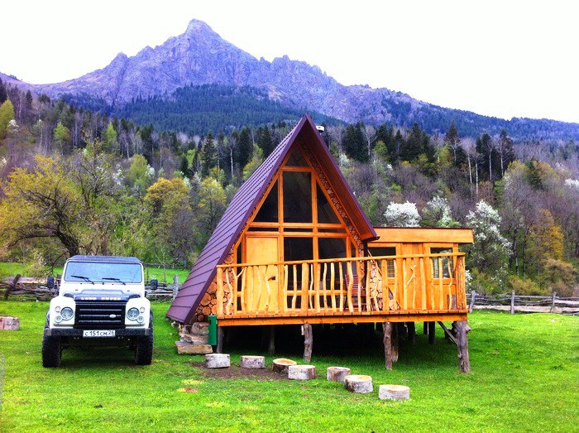
1 | Спальня | 1 | Двуспальная, односпальная | Вид на пик Закан, север | Тумбочка, розетка, стол, стулья | стандарт | 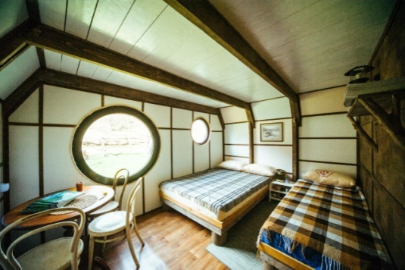
2 | Спальня | 2 | Двуспальная увеличенная | Вид на пик Закан, север | Тумбочка | теплая | 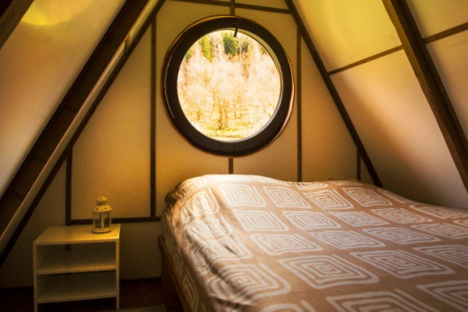
3 | Холл | 1 | Раскладной двуспальный диван | Вид на поляну,  реку, юг. | Журнальный столик, розетка, стулья, металлический камин, лестница. | Стандарт-прохладная | 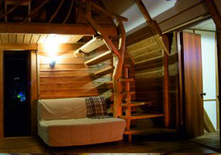
4 | Кухня | 1 | 0 | Вид на поляну  реку, восток, юг, север | Стол - 2 шт, стулья  6 мест,  Розетка | открытая | 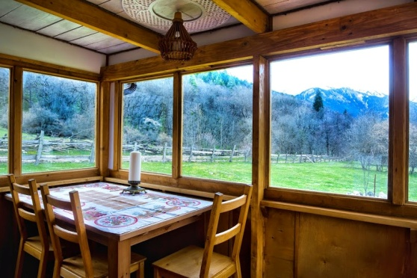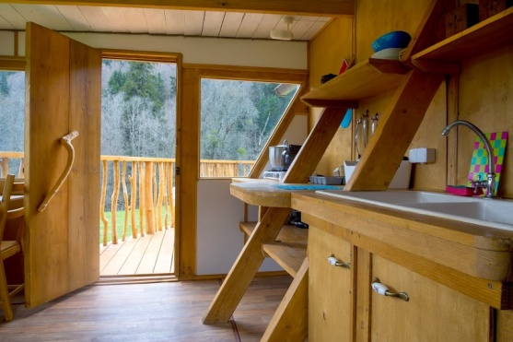
5 | Веранда | 1 | 0 | Вид на поляну  реку, восток, юг, запад | - | Открытая с крышей | 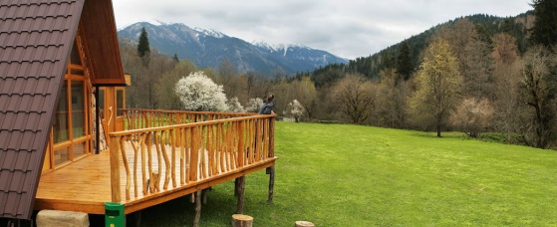
6 | Беседка | - | 0 | Вид на поляну  реку, восток, юг, север, запад | пни | Открытая с крышей | 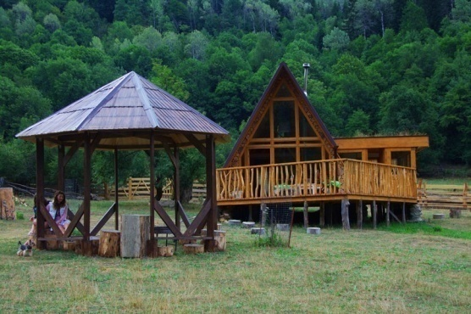
Сруб у реки  70 м.вк. |  |  |  |  | 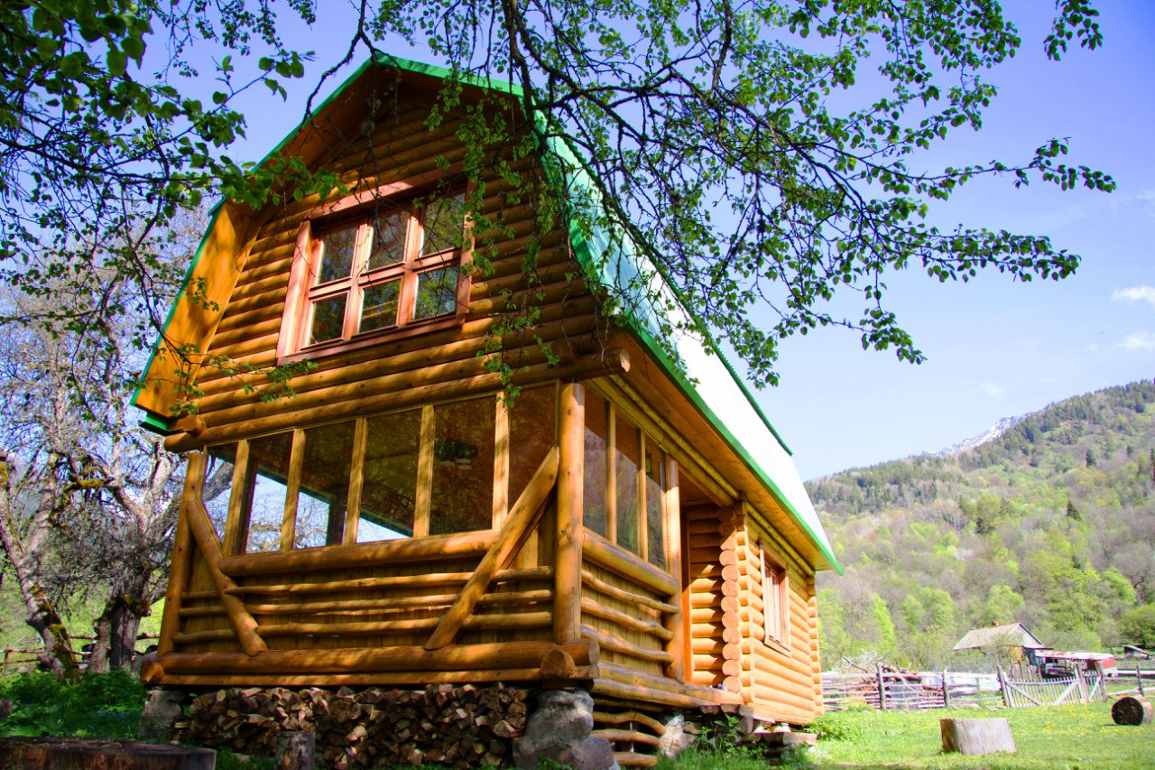 |  |  |  |  |  |  | теплая
1 | Холл-зимняя кухня | 1 | двуспальная | Вид на поляну  реку, восток, юг, запад | кухня с посудой (зимняя), стол, стулья, каменный камин, лестница | Стандарт- прохладная | 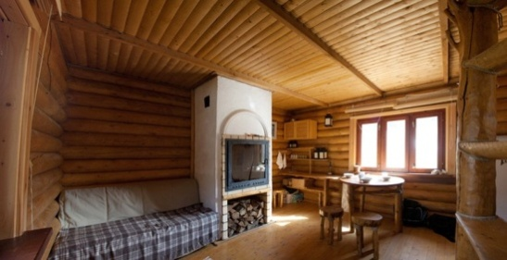
2 | Спальня | 2 | двуспальная | Вид на реку , баню, юг | Розетка, стол, стулья | теплая | 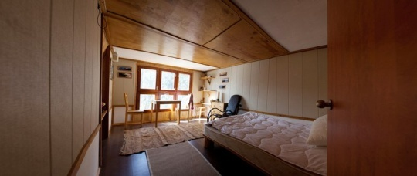
3 | Спальня | 2 | двуспальная | Вид на север, пик Закан | Розетка, стулья | Летняя застекленная с крышей | 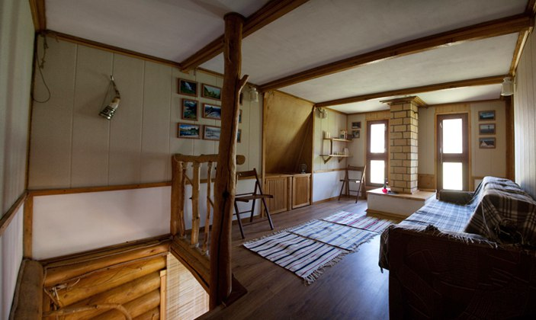
4 | Веранда | 1 | 0 | Вид на поляну  реку, восток, юг, запад | Стол, стулья  лавочка  10 мест | Открытая с крышей | 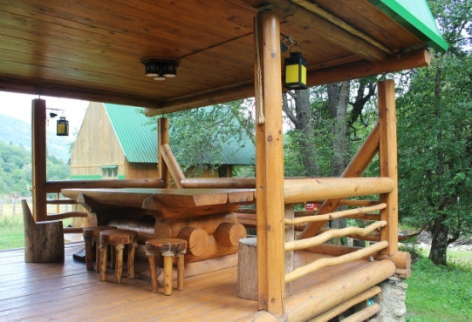
5 | Летняя кухня | - | 0 | Вид на поляну  реку, восток, юг, запад, север | Стол -1 шт.  пни,  каменная печь, мангал, камин. | Открытая с крышей | 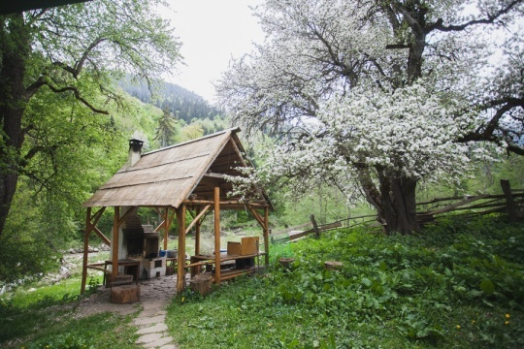
Финский домик часть №1  20 м. кв. |  |  |  |  | 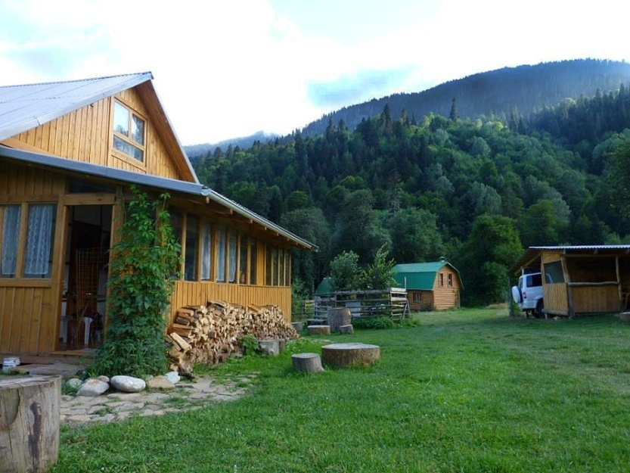 |  |  |  |  |  |  | Теплая
1 | Спальня | 1 | Двуспальная, односпальная, односпальная второй ярус. | Вид на пик Закан, север, | Розетка, журнальный столик,  чугунная печь. | теплая | 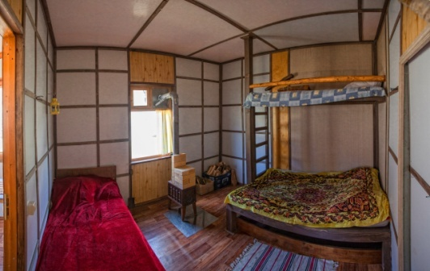
2 | Кухня | 1 | 0 | Вид на пик Закан- север и на поселок -запад | Розетка, стол, стулья  4 места | Теплая, закрытая с крышей, застекленная | 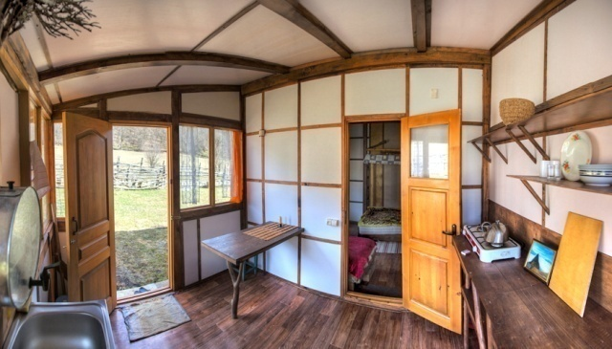
3 | Беседка | 1 | 0 | Прекрасный вид во все стороны | Стол лавочки  (скамейки)  4-6 чел. | Открытая с крышей | 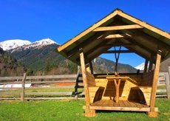
4 | Навес бытовой | 1 | 0 | Прекрасный вид во все стороны | Раковина, отвод со шлангом,  холодильник с проточной ледяной водой. | Открытая с крышей | 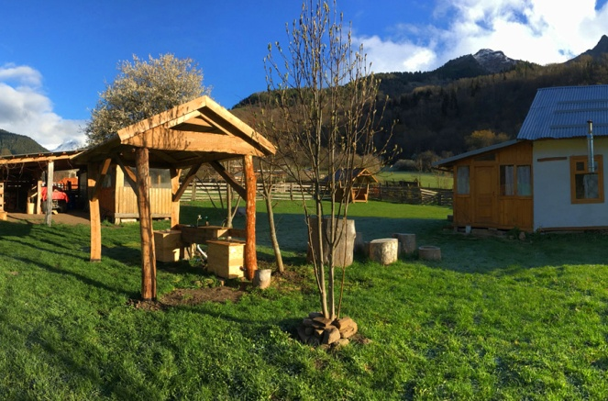
Финский домик часть №2  34 м.кв. |  |  |  |  | 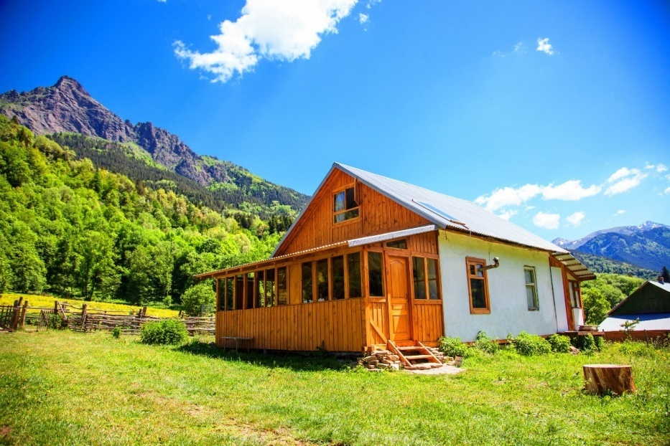 |  |  |  |  |  |  | теплая
1 | Холл | 1 | Односпальная, односпальная второй ярус | Вид на юг.  поляна, баня | Розетка, лестница,  журнальный столик,  чугунная печь, лестница | теплая | 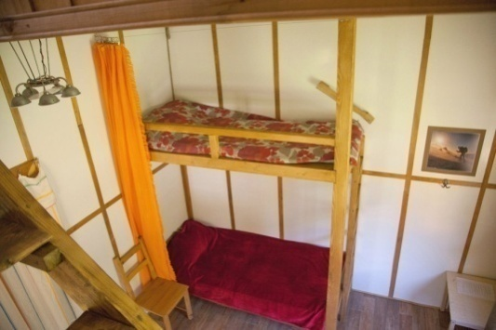
2 | Спальня-мансарда | 2 | Двуспальная, односпальная | Вид на запад, поселок, гора Прогонная | - | Стандарт | 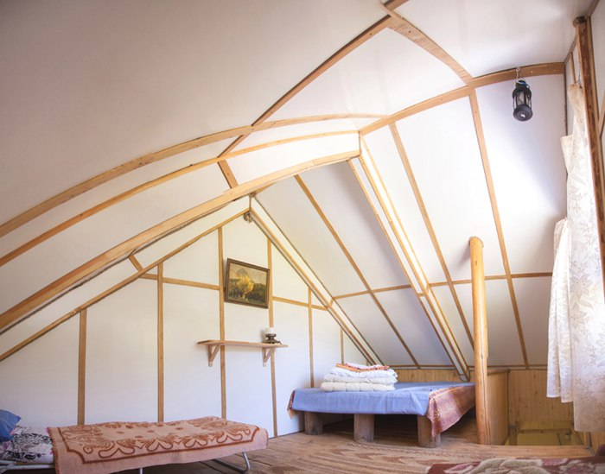
3 | кухня | 1 | 0 | Вид на запад, поселок, гора Прогонная, юг- поляна баня. | Стол, стулья  5 мест | Закрытая с крышей, застекленная | 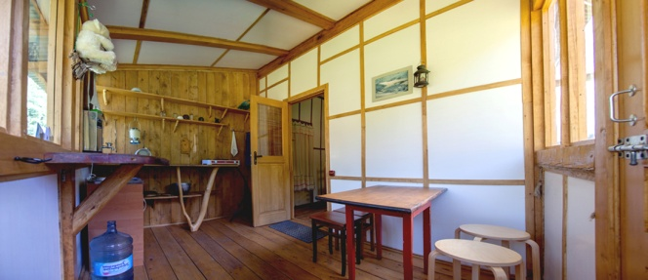
4 | беседка | - | 0 | Вид на поляну  (реку), восток, юг, север, запад | Стол, стулья, лавочка 6 мест | Открытая с одной стороны, с крышей, застекленная | 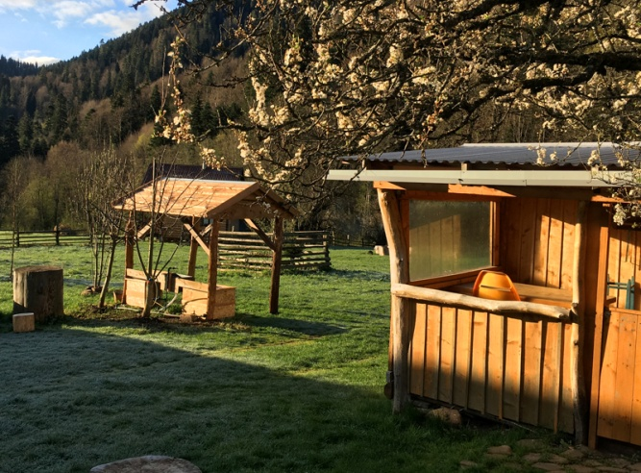

4 | Навес бытовой | 1 | 0 |  | Прекрасный вид во все стороны | Раковина, отвод со шлангом,  холодильник с проточной ледяной водой. | Открытая с крышей | 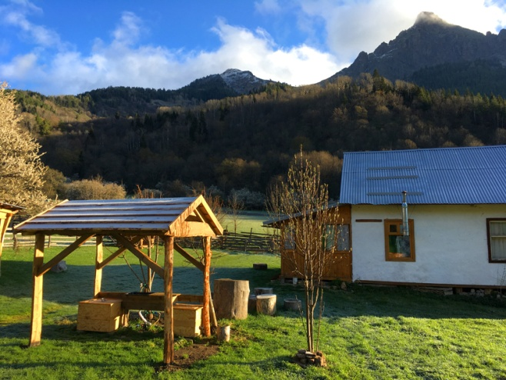
Дровяная баня  (4 чел.) |  |  |  | 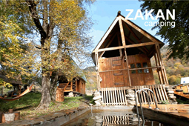
Качели |  |  |  | 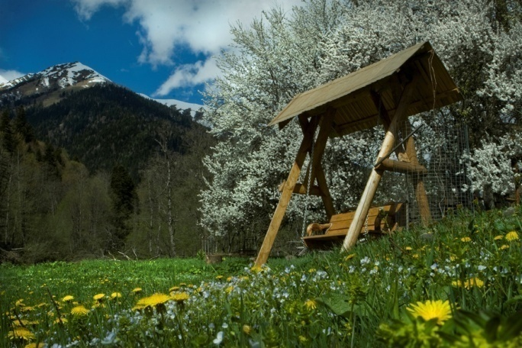
Туалеты |  |  |  | 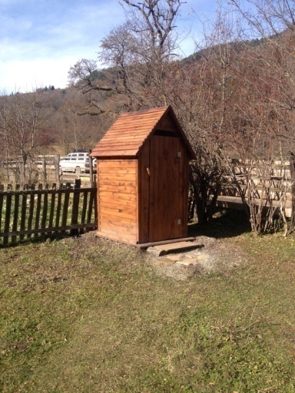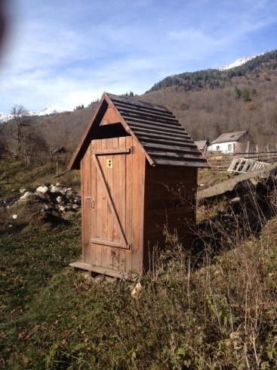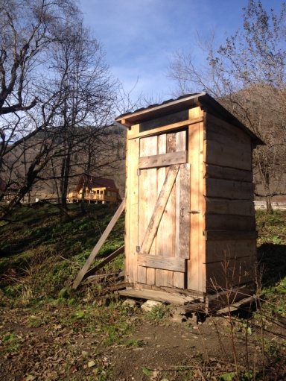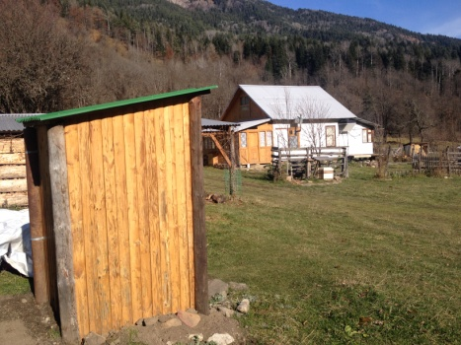
Лавочка |  |  |  | 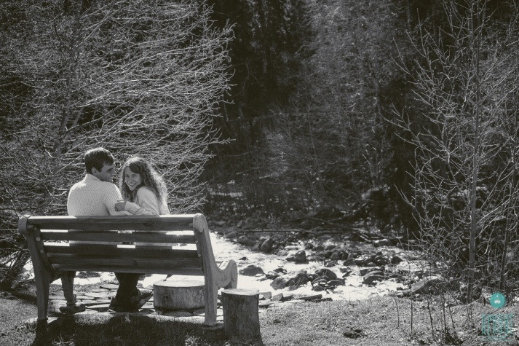
Летний душ |  |  |  | 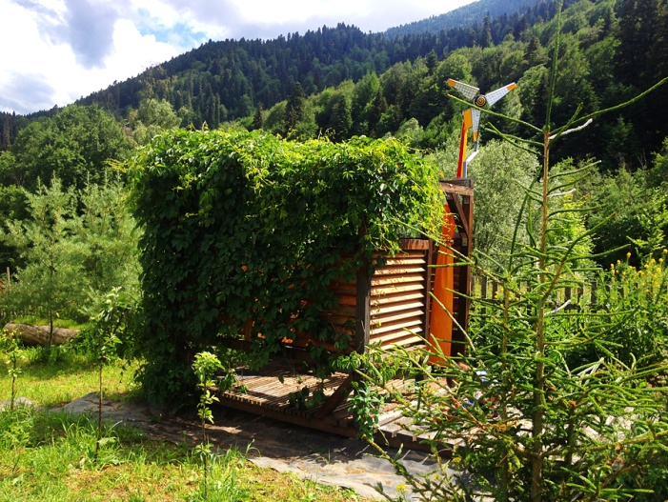
Кухня в каждом домике с полудой и т.д. ( мангалы) |  |  |  | Приставные кровати(раскладушки), в любой домик.

